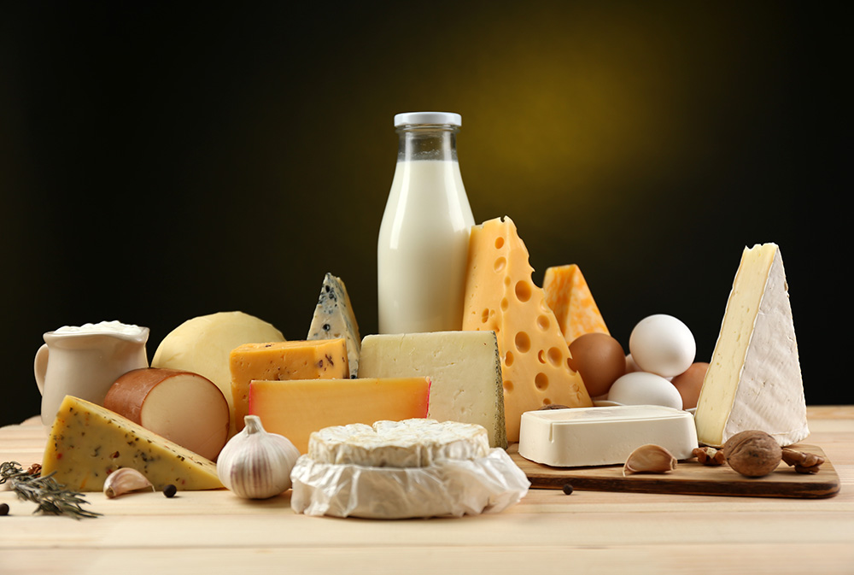

PLAN

ASSIMILER LES DIFFERENTES NOTIONS SUR LE LAIT
  - Composition
  - Traitement, stockage et conservation des différents types de lait
  - Les différents types de commercialisations du lait
  - L’étiquetage d’une bouteille ou pack de lait
  - Les applications culinaires

Activité 1

ASSIMILER LES DIFFERENTES NOTIONS SUR LA CRÈME
2.1 Généralités
2.2 Classification des crèmes
2.2 Utilisations des crèmes
Activité 2

Activité 3
ASSIMILER LES DIFFERENTES NOTIONS SUR LES YAOURTS
3.1 Généralités
3.2 Classifications des yaourts

Activité 4
DISTINGUER LES DIFFERENTES SORTES DE FROMAGES

COMPETENCES VISÉES DU REFERENCIEL

      - C1-3.2 Réaliser les hors d’œuvre froids et chauds à base de produits laitiers
      - C1-3.6 Réaliser les desserts à base de produits laitiers
      - C1-3.5 Réaliser les garnitures d’accompagnement à base de produits laitiers

